ПОИСК В СПЕЦИАЛИЗИРОВАННОМ WEB-ИНТЕРФЕЙСЕ

В специализированном Web-интерфейсе СЭДД «Дело» (далее «Дело-WEB») можно осуществлять поиск объектов системы с помощью следующей функции -

**Поиск** – позволяет выполнять поиск РК, поручений, РКПД, файлов РК и РКПД по значениям их реквизитов;

В WEB-интерфейсе для активации функции поиска РК используется элемент, обозначенный как . Далее по тексту «Кнопка «Найти»».

# **Поиск исходящих документов**

Для поиска исходящих писем Учреждения запустите «Дело-Web» и выберите функцию «ПОИСК».

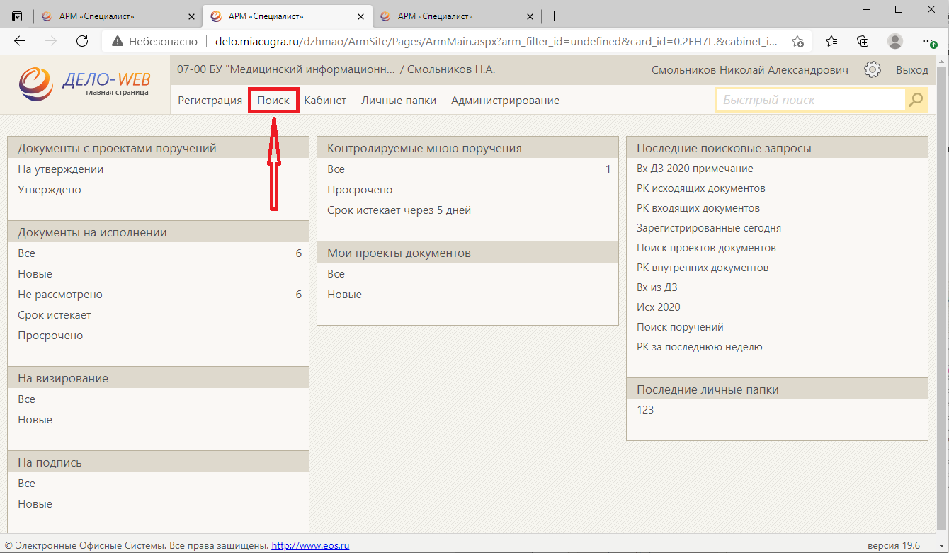

Рисунок

(Рис. 1)

После того как вы выбрали эту функцию, появляется вкладка поиска документов, с левой стороны расположена секция поисковых запросов, которая содержит перечень сохраненных запросов для поиска документов (Рис. 2). При выделении в перечне наименования запроса – его критерии отображаются в секции критериев поиска, расположенной в правой части страницы WEB-интерфейса. Секция критериев поиска содержит критерии выбранного сохраненного поискового запроса. Также содержит элементы интерфейса для запуска поиска и для очистки полей поисковых критериев.

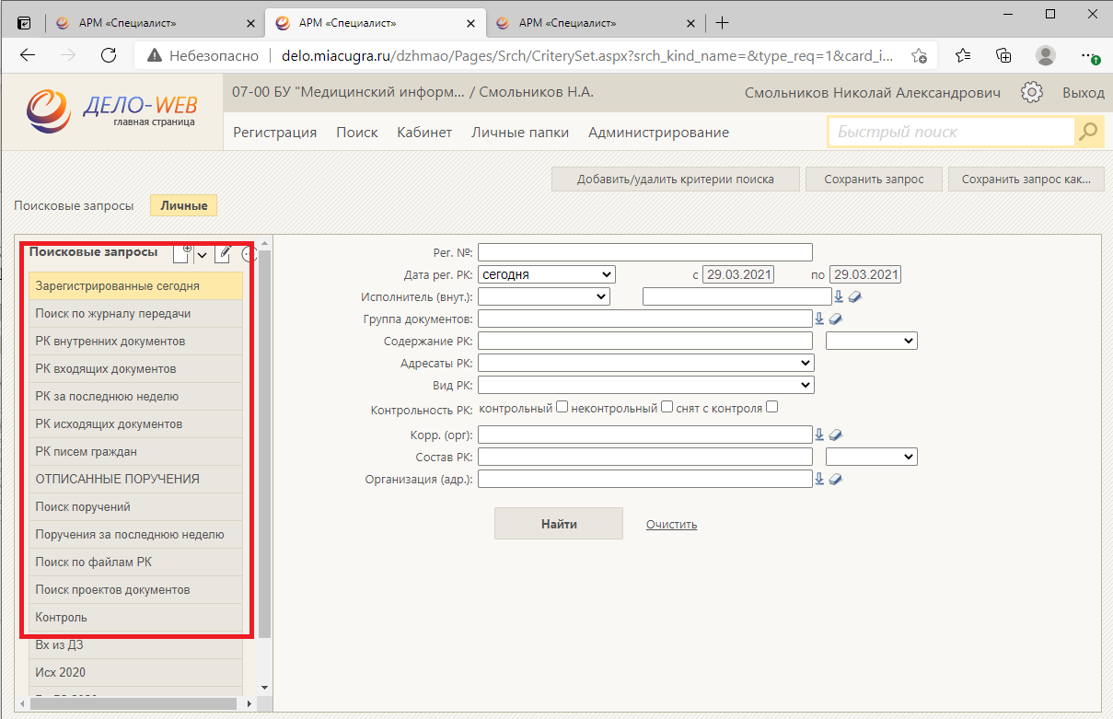

Рисунок 2

# **Поиск по номеру документа Учреждения**

По данному запросу, вы можете найти входящий или исходящий номер документа зарегистрированного в Учреждении. Слева выберите запрос «Зарегистрированные сегодня» и в окне выбора критериев, в поле «Рег.№» введите номер документа необходимый Вам для поиска. (на примере указан вх. № МИАЦ) (Рис. 3):

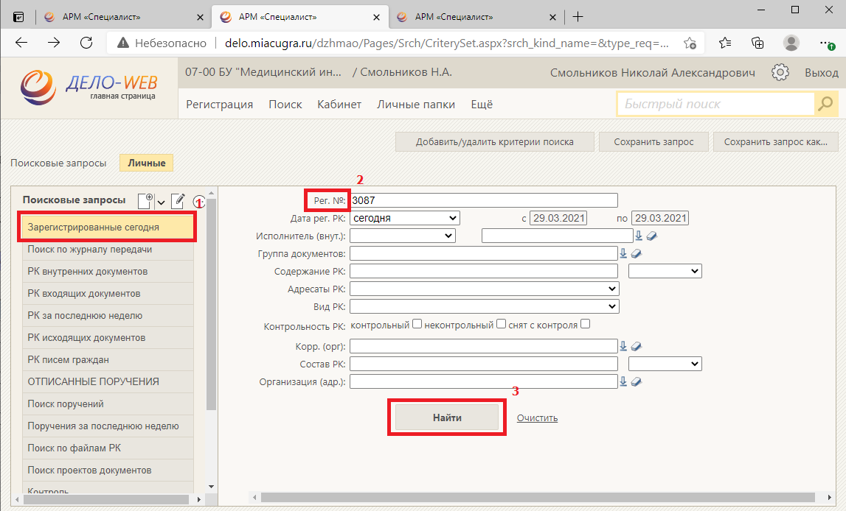

Рисунок 3

Нажмите на кнопку «Найти» находящуюся в нижней части карточки, после чего Вы увидите результаты поиска данного номера. (Рис. 4):

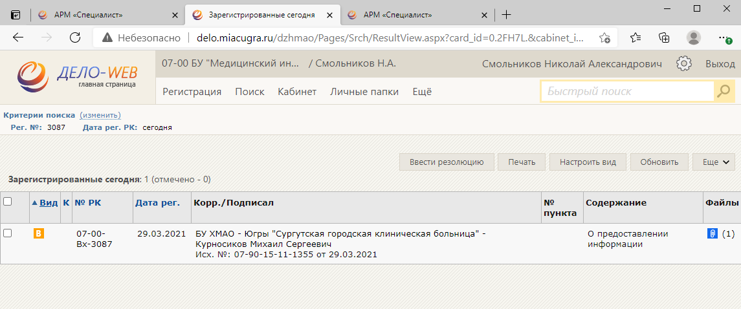

Рисунок

# **Поиск документа по исходящему номеру корреспондента**

По данному запросу, вы можете найти РК по исходящему номеру документа. Слева выберите запрос «РК входящих документов» и в окне выбора критериев, в поле «Исх.№ РК» введите исходящий номер документа необходимый Вам для поиска. (Рис. 5). Если известна дата документа, выбрать диапазон дат:

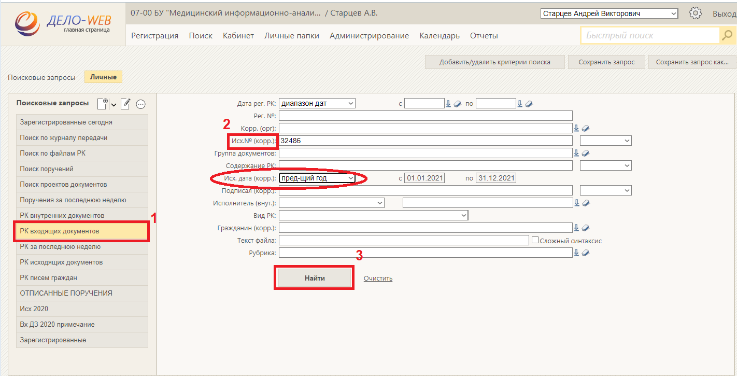

Рисунок 5

Для ограничения поиска корреспондента, необходимо заполнить строку «Корр. (орг):» (рис. 6), в таком случае найдутся документы поступившие из ДЗ:

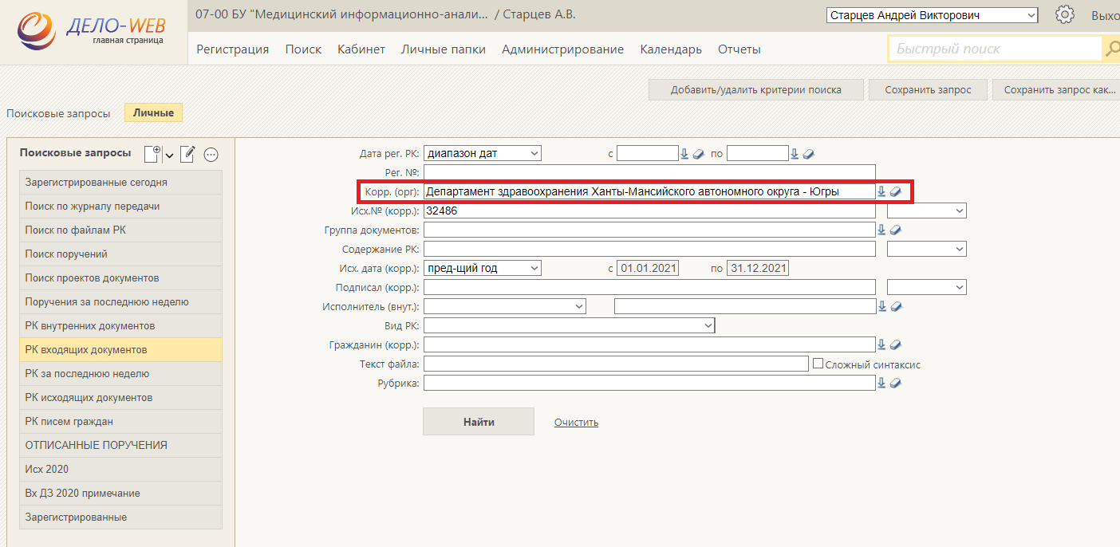

Рисунок 6

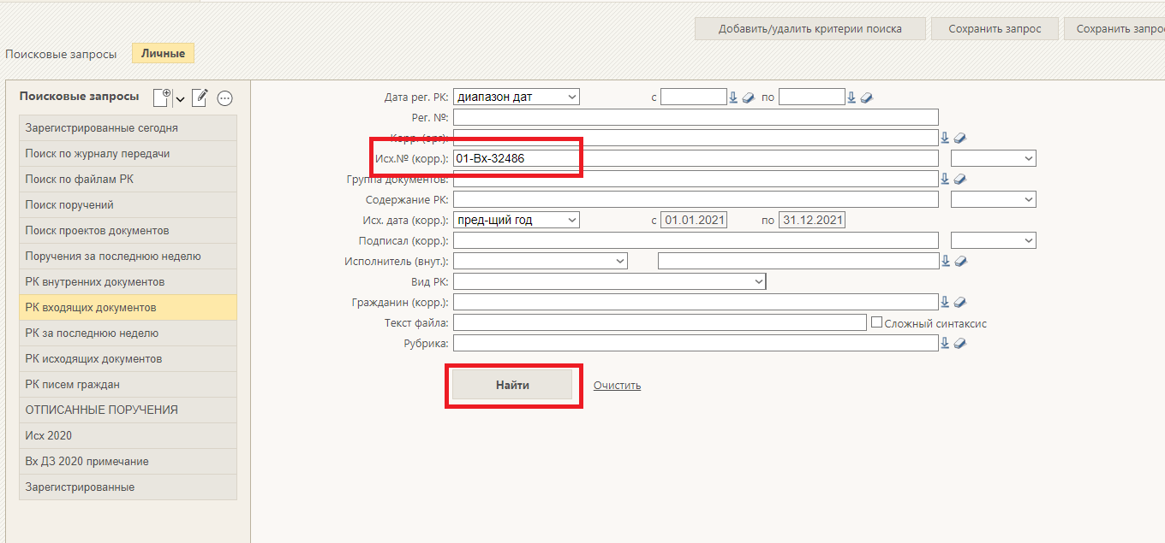Или можно в строке поиска вписать полностью номер «01-Вх-32486» (Рис.7)

Рисунок7

# **Поиск по дате регистрации исходящего документа**

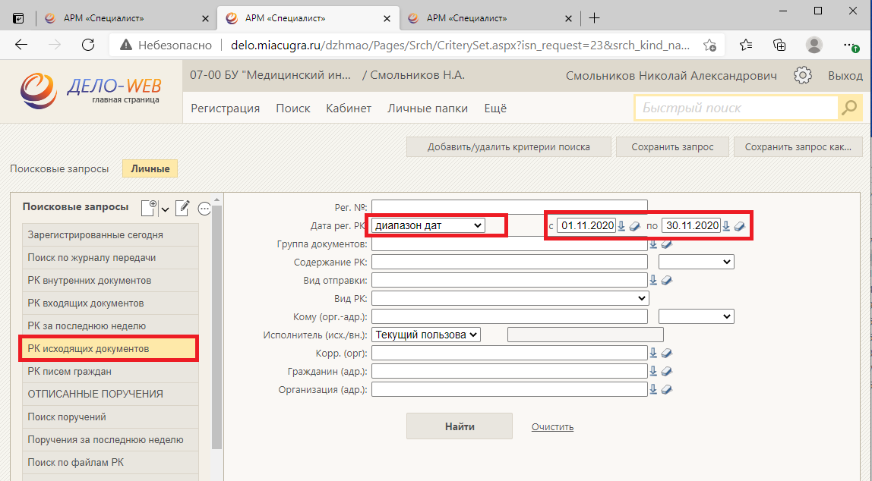Поиск по запросу «РК исходящих документов» позволяет найти исходящие документы Учреждения по дате регистрации. Для этого в критериях поиска выберите «дата рег.РК» и введите конкретную дату регистрации РК или диапазон дат (если дата регистрации РК неизвестна). (Рис. 8)

Рисунок 8

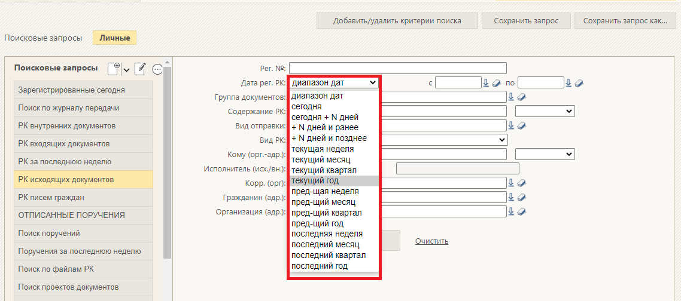Если необходимо найти исходящий документ за определенный период времени, то в строке «диапазон дат» выбираете нужный вам период времени. Далее нажимаем кнопку «Найти» (Рис. 6):

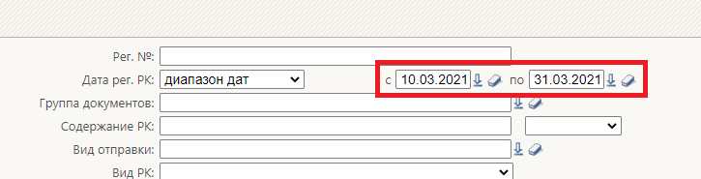Если необходимо задать контретную дату для поиска документа, то в строке Дата рег. РК: мы проставляем дату. (Рис. 9) и нажмите на кнопку Найти», после чего всплывет окно «Найденные документы», где будут все исходящие и входящие документы (если не выбрана определенная группа) за заданный промежуток времени, список документов будет занимать несколько страниц (Рис. 10, 11):

Рисунок 9

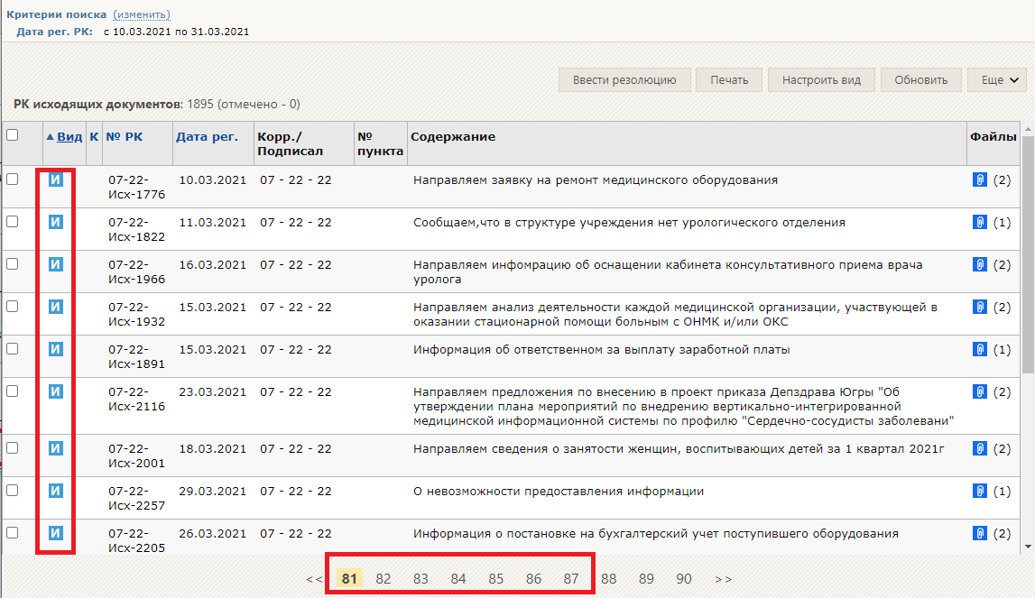

Рисунок 10

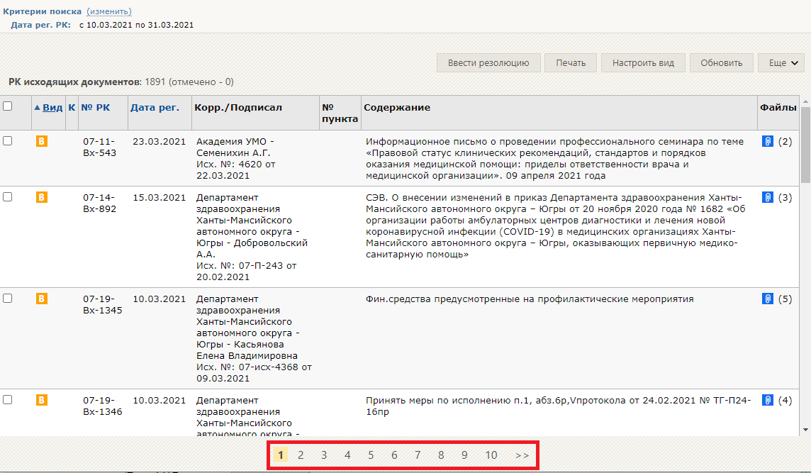

Рисунок 11

Для поиска определенной группы документов Учреждения (входящие или исходящие) необходимо задать критерий поиска «Группа документов». В строке набираем: 07-00, и в выпадающем списке выбираем необходимую группу. (Рис. 12)

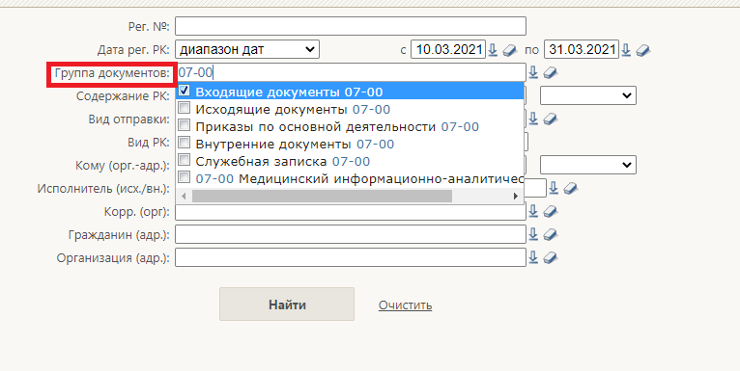В этом случае поиск будет проходить по выбранной Вами группе документов.

Рисунок 12

# **Поиск по критерию «Содерж. РК»**

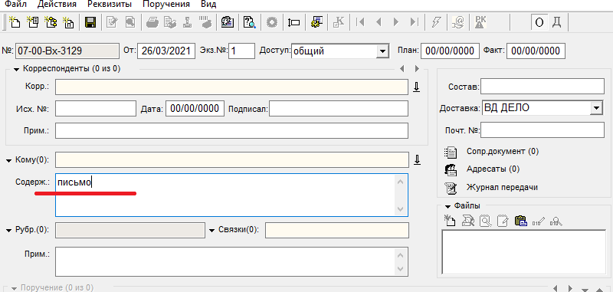Поиск по этому критерию можно найти документ по содержанию РК. Не по **тексту в файле**, а когда при регистрации карточки документа **в графу «Содерж.»** добавлено необходимое описание: (Рис. 13):

Рисунок 13

Для того чтобы найти по этому критерию, в графу «Содерж. РК» введите одно или несколько ключевых слов (Рис. 14) и нажмите на кнопку «Найти», после чего всплывет окно: «Найденные документы», где будут все РК с таким словом в содержании, входящие и исходящие документы, за все время использования Учреждением программы СЭД «Дело», или в указанный период. (Рис. 15):

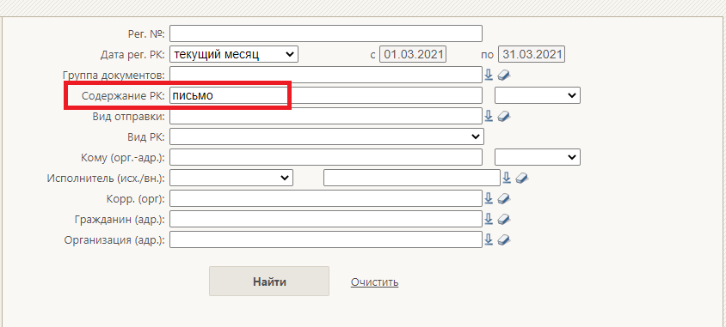

Рисунок 14

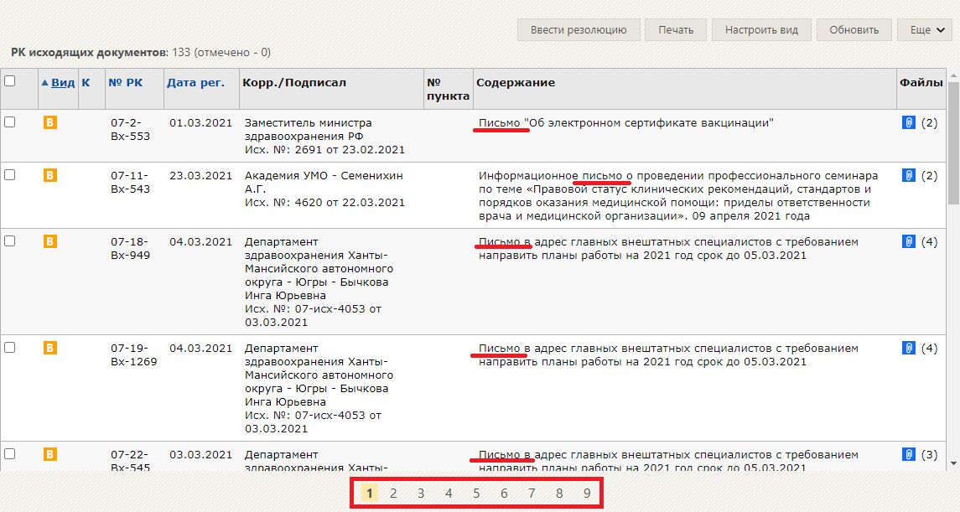

Рисунок 15

Если поле «Содержание РК» включает несколько необходимых слов, фразу или словосочетание (Рис. 16),

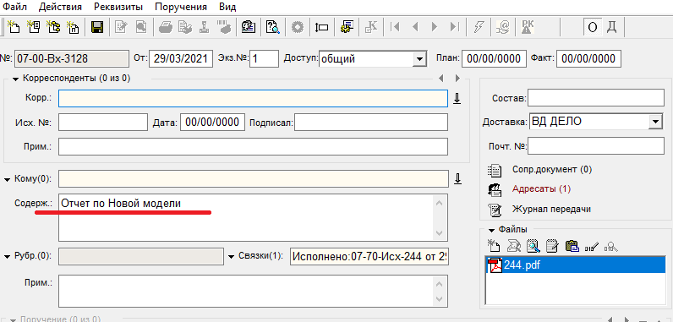

Рисунок 16

то поисковый запрос строится следующим образом (Рис. 17):

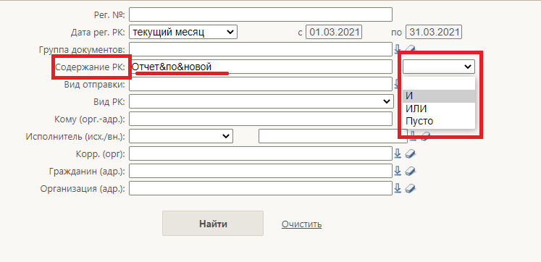в поле «содержание РК» пишем первое слово, в поле справа от реквизита выбираем «И» (Рис. 18),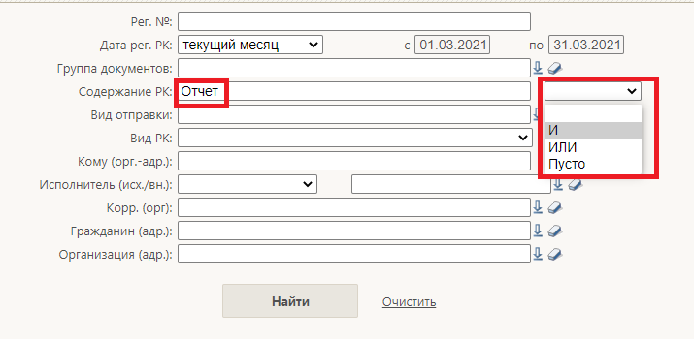

Рисунок 18

Рисунок 17

далее пишем второе слово.. и так далее, до конца фразы (Рис. 19).

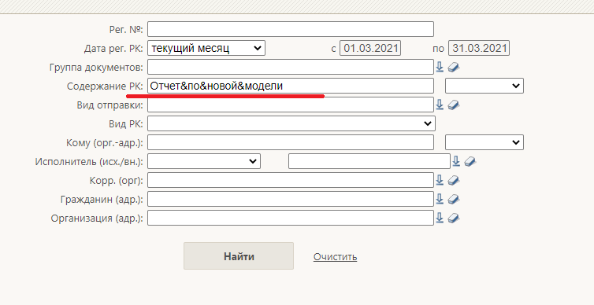

Рисунок 19

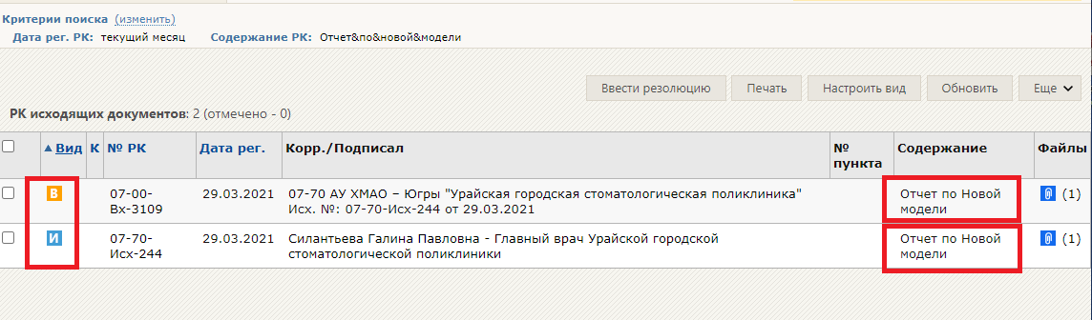Далее нажимаем кнопку «Найти», после чего всплывет окно: «Найденные документы», где будут все РК с такой фразой в содержании, входящие и исходящие документы, за все время использования Учреждением программы СЭД «Дело», или в указанный период. (Рис. 20):

Рисунок 20

# **Создание связок в РКПД**

Для того чтобы сделать связку на **входящий** **№ МИАЦ** необходимо сделать следующее:

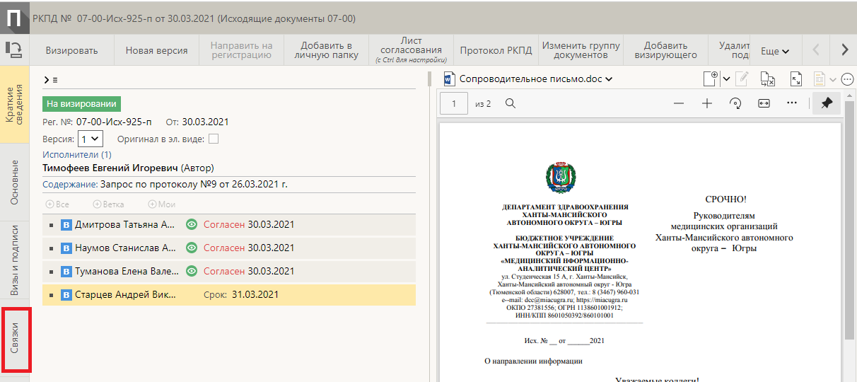Открываем проект к которому необходимо добавить связку, нажимаем кнопку «Связки» (Рис.21)

Рисунок 21

Далее выбираем иконку «Редактировать» (Рис. 22)

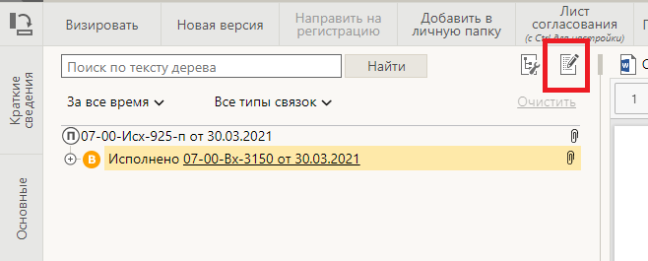

Рисунок 22

Затем выбираем «Найти по номеру и связать» (Рис. 23)

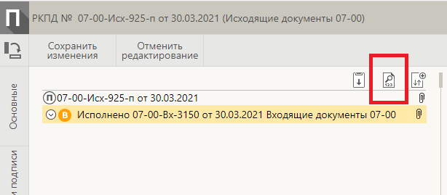

Рисунок 23

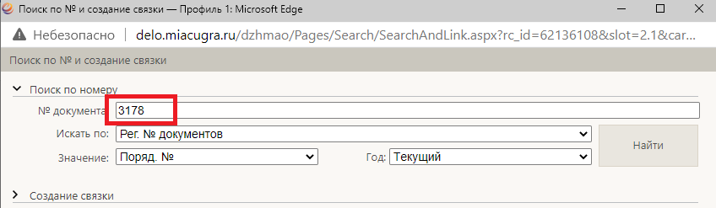Откроется окно, в котором, в строке «№ документа» необходимо прописать вх.№ нашего Учреждения(Рис. 24), и нажать кнопку «Найти».

Рисунок 24

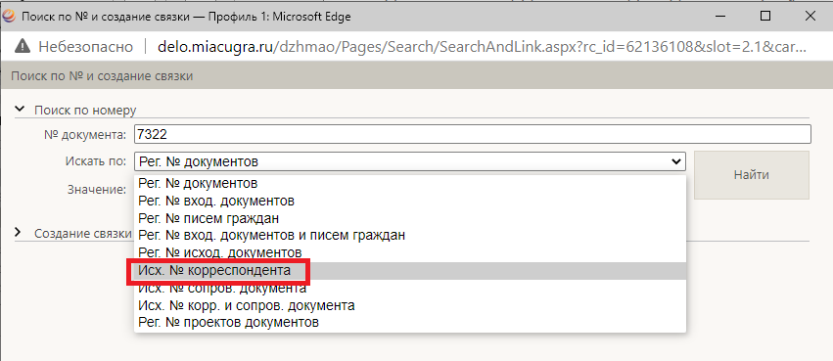Если необходимо найти и связать вх.№ Депздрава Югры, то в строке «Искать по..» необходимо выбрать «Исх.№ корреспондента» (Рис. 25)

Рисунок 25

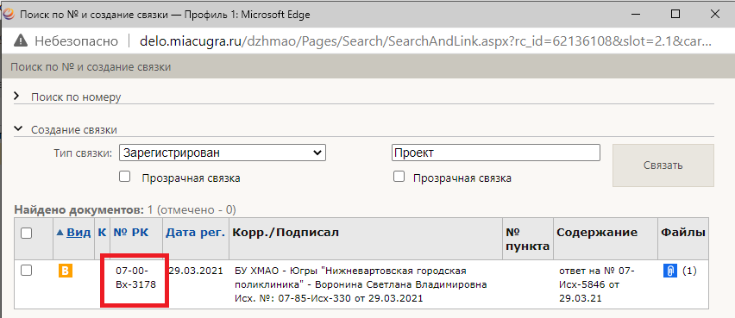Результат поиска будет расположен в этом же окне, ниже поискового запроса (Рис. 26)

Рисунок 26

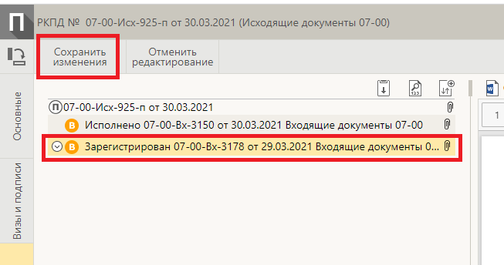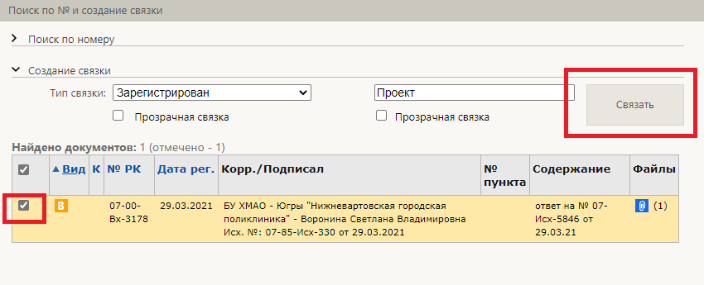Отмечаем необходимый документ, и нажимаем кнопку «Связать» (Рис. 27)

Рисунок 27

Документ появляется у вас в связках, для того чтобы сохранить связку, необходимо нажать кнопку «Сохранить изменения» (Рис.28).

Рисунок 28